1. 数据类型

INTEGER: Whole number. E.g. 9, 16

REAL: A decimal number. E.g. 3.4 or -3.5

CHAR: One character E.g. ‘A’

STRING: A sequences of blanks, letters or words E.g. “Love”, “Today is a lovely day.”, “ “

BOOLEAN: Logical values. E.g. TRUE or FALSE

DATE: Any date in date format. E.g. 03/12/2016

The assignment operator is ←

1. 基本功能
   1. 赋值
   2. 输入输出
   3. 判断
   4. 循环
   5. 函数/过程
   6. 查错
      1. 变量名
      2. ÷0
      3. 语法错误
2. 优先级
   1. NOT
3. 运算
   1. 加减乘除
   2. 布尔值
   3. 表达式
4. Trace Table
   1. 赋值为单独函数
   2. 调用方法
5. 以Tab分隔或空格
6. CodeBlock？ 随机应变？Compile类？
7. 这一行（compile_lines）
   1. 开始了？
      1. 找END(ex. IF->ENDIF)
      2. 执行(ex. IFExececuter())
   2. 赋值？(assignment)
      1. Identifier check
      2. Value(evaluate)
   3. 表达式？
8. 不是开始
   1. 根据逻辑

IFExecuter:

1. 是->OK
2. ELSE IF
3. ELSE

WHILE…:

1. 是->执行
2. 不是->跳出

Evaluate:

DIV->//

…

#定义char类

表达式运算：

1. 替换
   1. a+1->3+1
   2. “er”+b->”er”+”ror”
2. 分隔
   1. 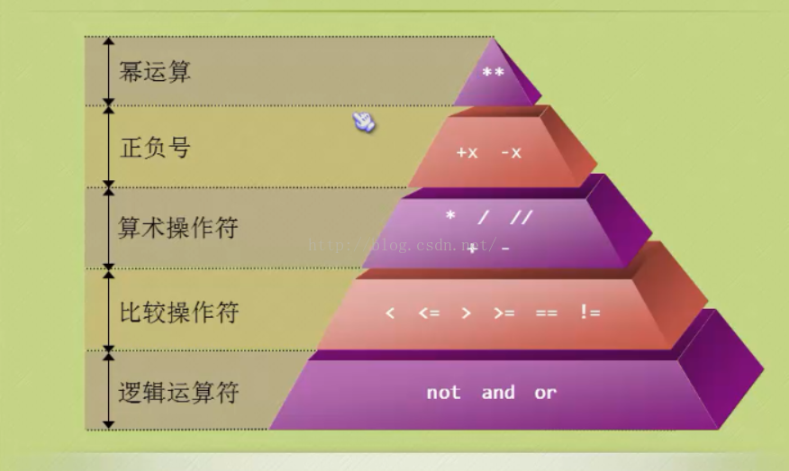
   2. 从下至上分隔
   3. 注意是否在括号内
   4. 分别运算（依然从and not or开始）
   5. (1+2)*”rt”+9
3. 变成列表？直接分隔？

OUTPUT (CALL SUM)

A=CALL SUM

多层时：

1. 最底层分隔
2. 分割了？
   1. YES:返回
   2. NO:再下一层